《思政教育学科资源平台》使用说明

北京森途教育科技股份有限公司

目录
一、《思政教育学科资源平台》概述 1
1.1平台简介 1
1.2平台优势 1
二、《思政教育学科资源平台》访问规则 2
2.1平台登录 2
2.2 登录异常 3
三、《思政教育学科资源平台》资源模块使用指南 3
3.1 知识图谱 4
3.2 课程思政 6
3.3 教学设计 7
3.4 思政课程 9
3.5 全景游学 10
3.6非凡十年 11
3.7新时代新思想 12
3.8精神谱系 14
3.9专题学习 15
四、检索功能使用指南 17
4.1 检索 17

一、《思政教育学科资源平台》概述

1.1平台简介
《思政教育学科资源平台》以“深挖思政教育资源素材，辅助思政课堂教学建设”的理念，深入调研思政课与专业课教师推进思政教育过程中遇到的问题，从智能工具、备课资源与经验做法等角度提供包括：知识图谱、课程思政、教学设计、思政课程、全景游学、非凡十年、新时代新思想、精神谱系、专题学习几大版块资源素材。辅助教师提升思政教育教学能力，落实立德树人根本任务。
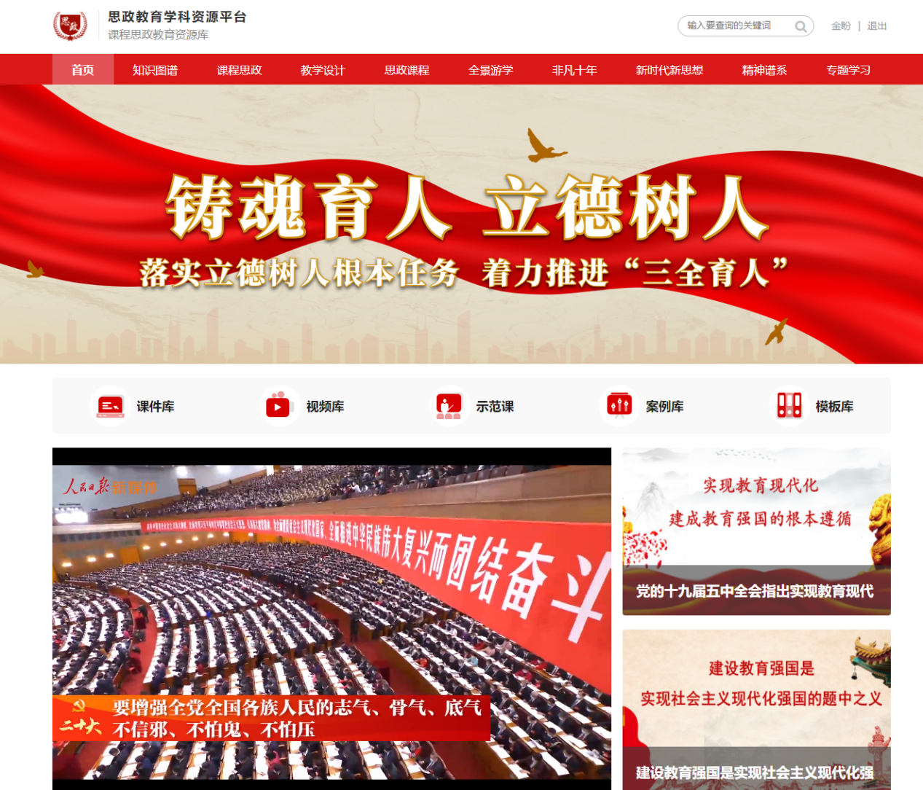
图1-1平台首页（部分）

1.2平台优势
- 资源内容丰富、权威。数据库内容由人民视讯联合高校及权威机构制作开发，通过筛选、评估、论证等流程，提供不同类型的党建思政教育资源。
- 思政元素与专业学科结合，服务高校思政教学模式创新。“课程思政”版块将思政与专业资源跨界整合，深挖具有学科特色的思政元素，并从起源、发展、技术、影响、人物等维度提供素材，打破传统的、单一的思政教育教学内容及方式，提供不同性质、适合不同专业的思政学科素材。
- 与思政教材知识点相融合。数据库知识点专题均从教材中选择，并将其深化：从知识海洋中挑选所需资源，按照要求整理汇编，只为提供“精准、高度提炼”式的知识服务。
- 注重资源的创新性。引用全景、融媒体等技术，赋予红色教育基地“生命力”，从而使理论知识的学习更有吸引力。
- 数据库资源受众面广，可拓展性强。数据库提供包括资讯、视频、专题等多种类型资源，并不断的延伸、拓展、深入。可单独使用也可根据场景随机组合使用，即可放置于图书馆供师生自学使用，又可嵌入教学体系中，服务于课堂教学。

《思政教育学科资源平台》访问规则
网址：http://sz.gxsentu.net/
访问方式：校园网IP范围内免登录浏览使用,IP外需登录账号访问。
账号注册：由学校提供统一账号（下载账号：jscxjsxy,密码：123456）或手机号注册为使用对象账号。

2.1平台登录
点击页面“登录”按钮，出现登录弹窗，填写账号、密码登录即可。
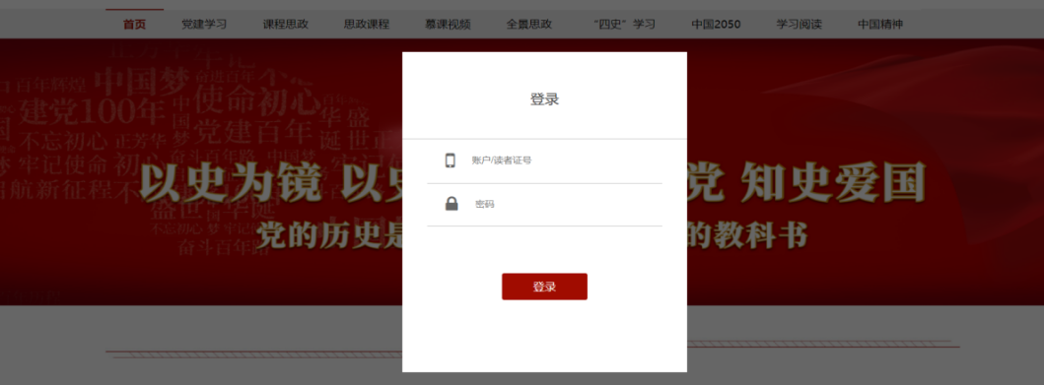
图2-1平台首页登录弹框

2.2 登录异常
如下图所示，如果提示“用户名或密码错误”，则需检查输入的账号，忘记密码或其他问题请加业务服务群反馈（QQ服务群：789517174）。
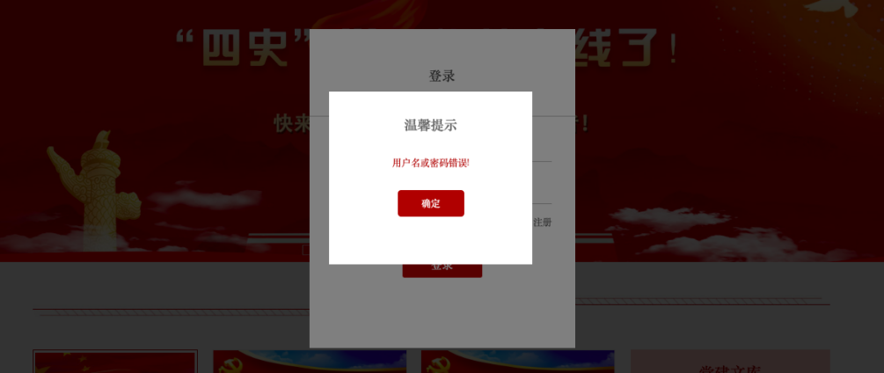
图2-2 登录提示“用户名或密码错误”

三、《思政教育学科资源平台》资源模块使用指南
《思政教育学科资源平台》包括知识图谱、课程思政、教学设计、思政课程、全景游学、非凡十年、新时代新思想、精神谱系、专题学习几大版块资源素材。每个版块的资源内容侧重点不同，用户可根据需求，在头部导航中点击某一模块进行浏览、学习。
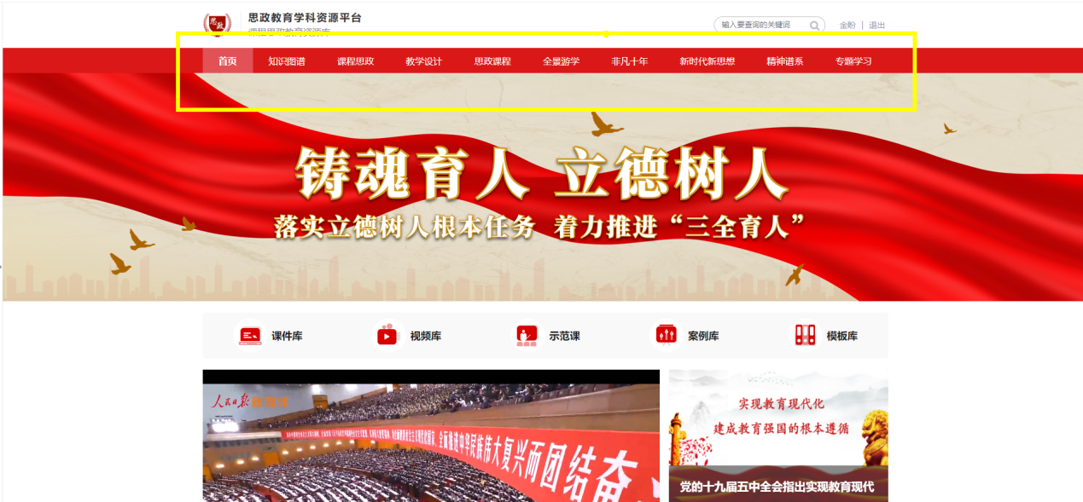
图3-1-1 头部导航

3.1 知识图谱
点击头部导航中的“知识图谱”，页面跳转至“知识图谱”页面
结合《高等学校课程思政建设指导纲要》文件精神并调研分析关键思政元素，引入思政元素表概念。将重要且高频的思政关键元素进行筛选，一键点击思政元素即可展开知识图谱获取备课参考文献。
下图所示为思政元素表。
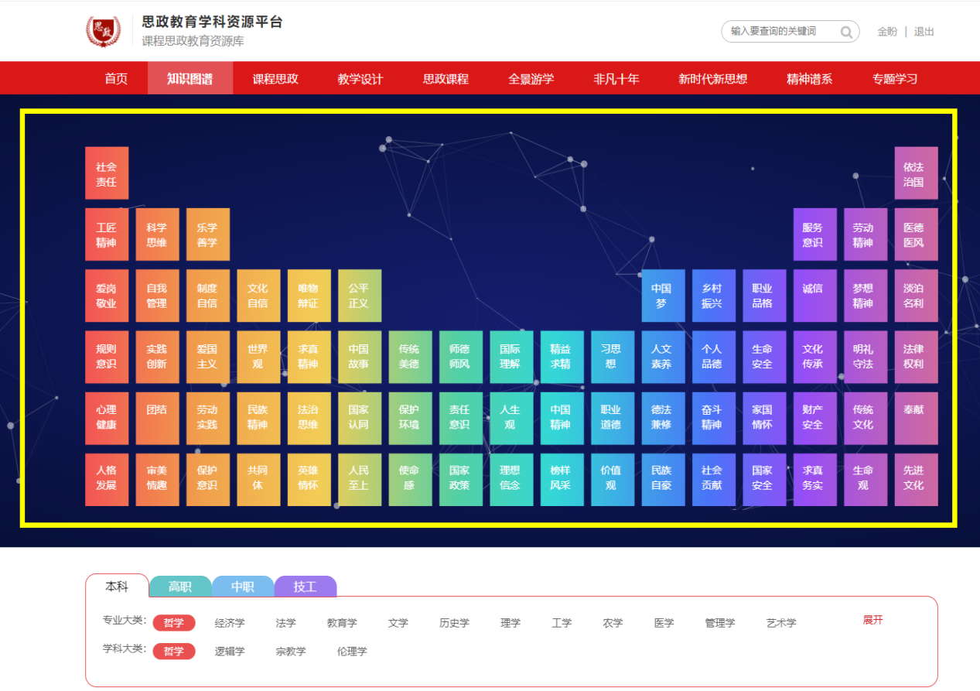
图3-1-2 思政元素表
点击“元素表”中的任意思政元素关键词，即可跳转到如下图所示的知识图谱。例如：如果想查找关于“社会责任”的相关备课参考文献，那么需点击元素表中的“社会责任”关键词，跳转到如下图所示的与社会责任相关的知识图谱。
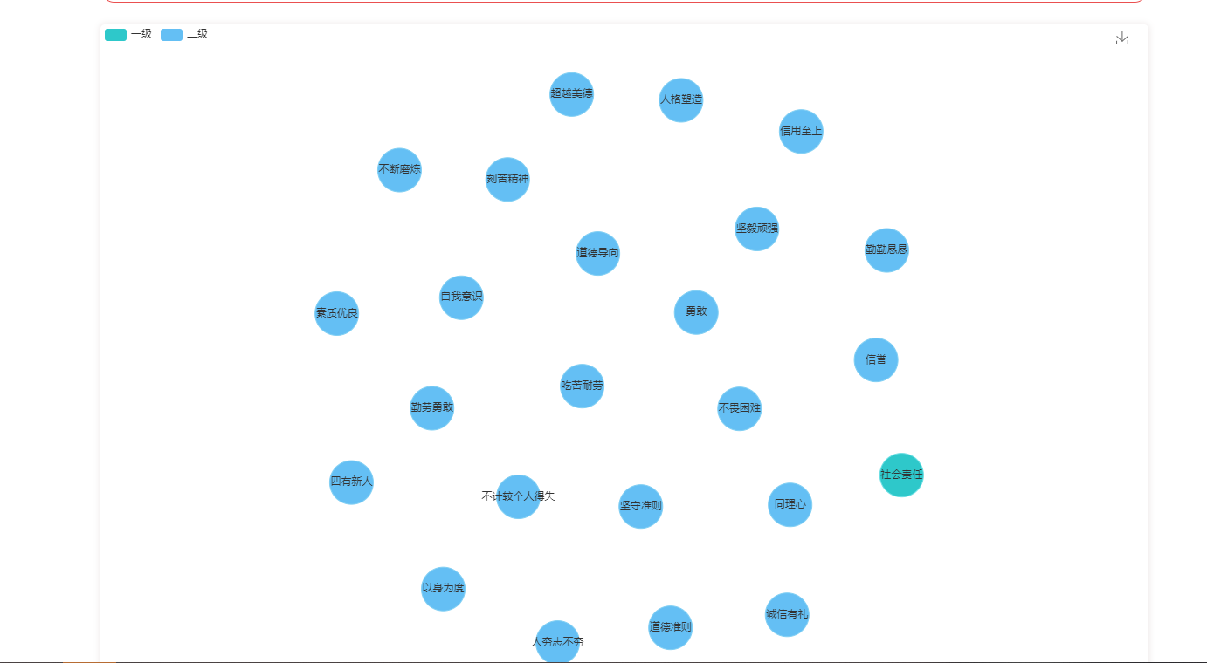
图3-1-3 知识图谱
点击知识图谱中圆圈内的相关关键词，即可跳转到如下图所示的“信息列表弹框”界面。

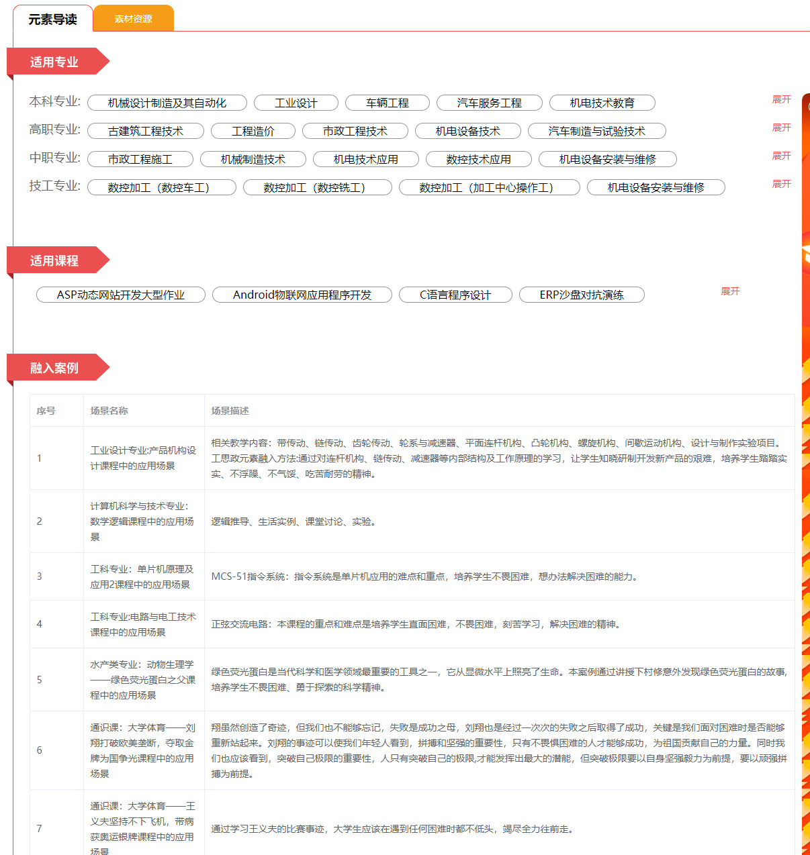
图3-1-4 信息列表弹框

3.2 课程思政
点击头部导航中的“课程思政”，页面即跳转至“课程思政”页面。“课程思政”根据13个学科大类、100多个专业学科的不同特点，深挖与专业相关的思政资源素材提供千余部可融合的案例素材。
如下图所示，课程资源的分类按照学科和思政两种维度进行，其中“一级学科”的分类默认为收起状态，点击“展开”即可查看所有的一级学科分类。
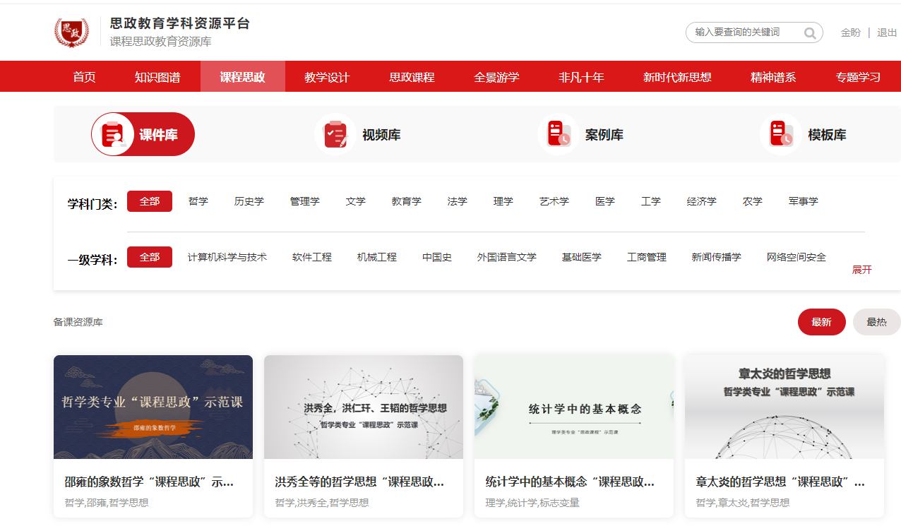
图3-2-1 课程思政分类导航
如果想查找关于“新闻传播学”的课程思政资源素材，则只需点击学科门类“文学”及一级学科的“新闻传播学”，则可显示全部与文学相关的思政视频资源素材，查看融入思政元素的资源。
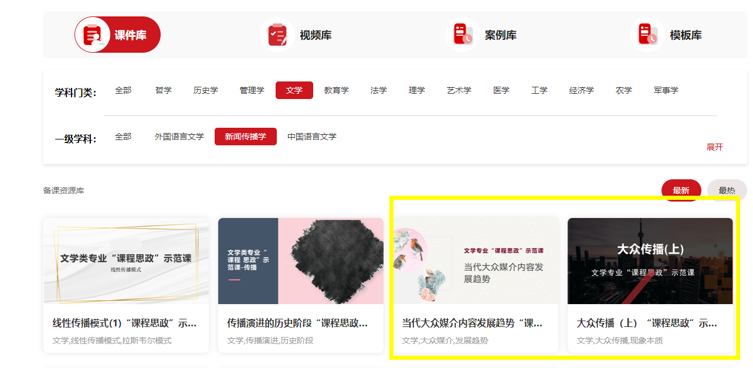
图3-2-2 新闻传播学人物相关的资源素材内容
未登录可点击浏览视频与课件资源，登录账号即可进行视频和PPT的下载。
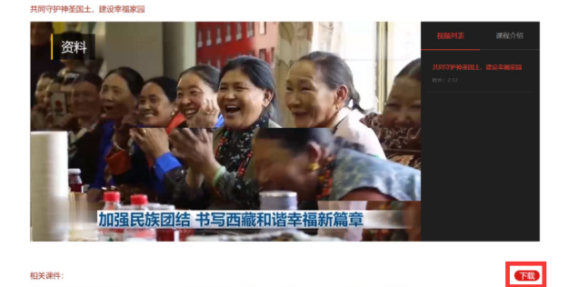
图3-2-3 新闻传播学资源素材内容观看和下载界面
PPT/视频的下载：点击上图黄框内的下载按钮，直接可下载到本地。

3.3 教学设计
教学设计模块以《高等学校课程思政建设指导纲要》为理论指导，以强化示范引领，强化资源共享为理念教学要讲究方法，教学设计的目标是通过教学内容的高度提炼、教学方式方法的合理有效运用、教学过程的精心安排，深入浅出，旁征博引，把复杂的问题讲简单，通俗易懂，便于理解。通过基础信息的分析、教学环节及活动的设计、教学反思与评价的促进，打破以教师的“教”为主的传统课堂，转变为以学生的“学”为主的课堂，让每堂课深入人心，要引起学生的兴趣，要掌控课堂氛围，全面推进课程思政高质量建设。
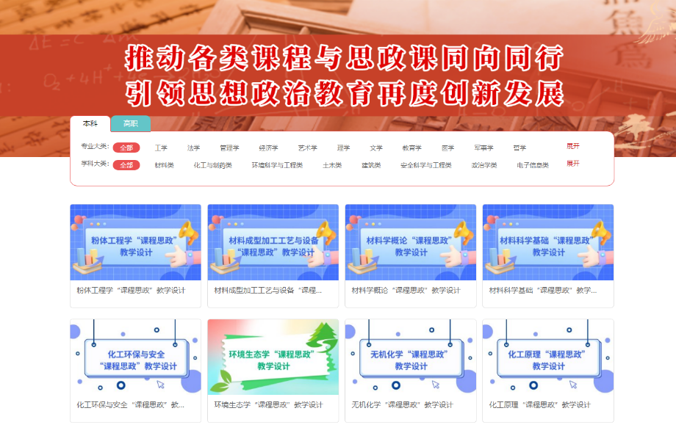
图3-3-1 教学设计资源主界面（部分）

点击相应学科，即可打开课程详情页，查看不同类型资源。
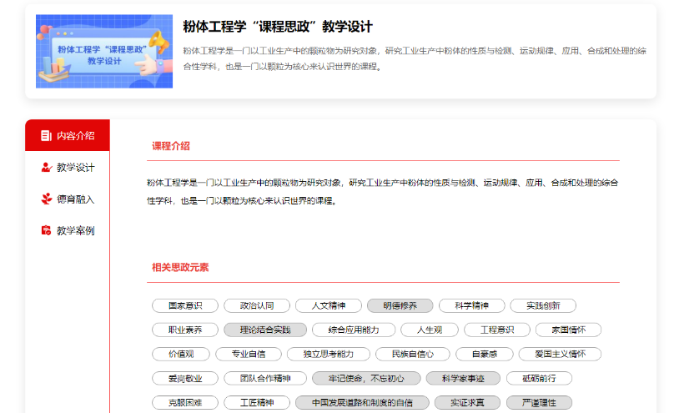
图3-3-2 教学设计资源
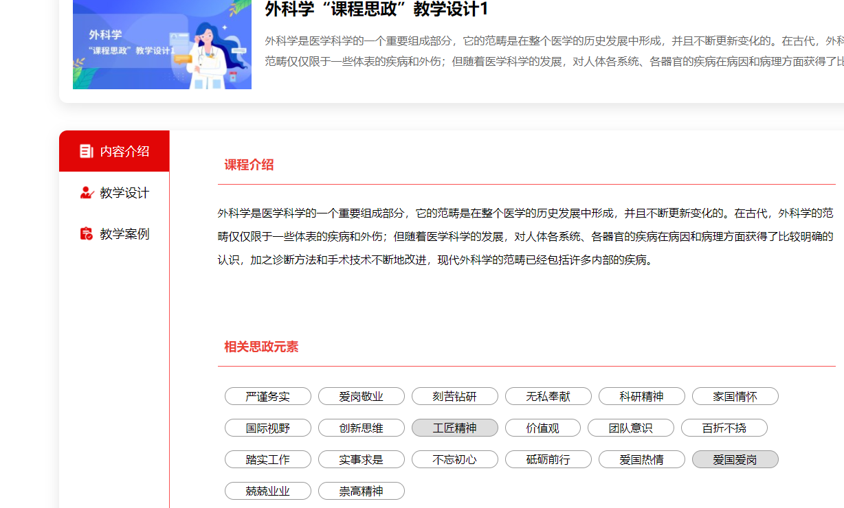

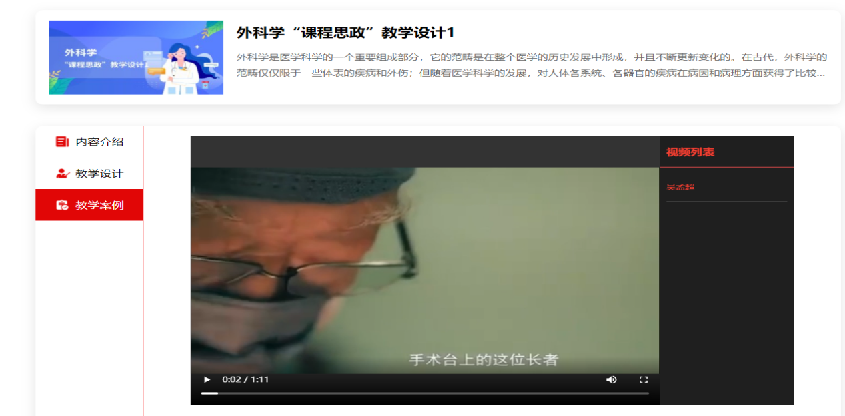
图3-3-3 教学设计资源详情页

3.4 思政课程
该模块提供针对《马克思主义基本原理》、《毛泽东思想和中国特色社会主义理论体系概论》等五门必修思政课程提供不同章节素材。用户可通过上方的五门课程标识，查看某一课程的资源素材，例如：“思想道德与法治”。点击此图片标识，下方即显示与该门课程相关的资源素材内容。
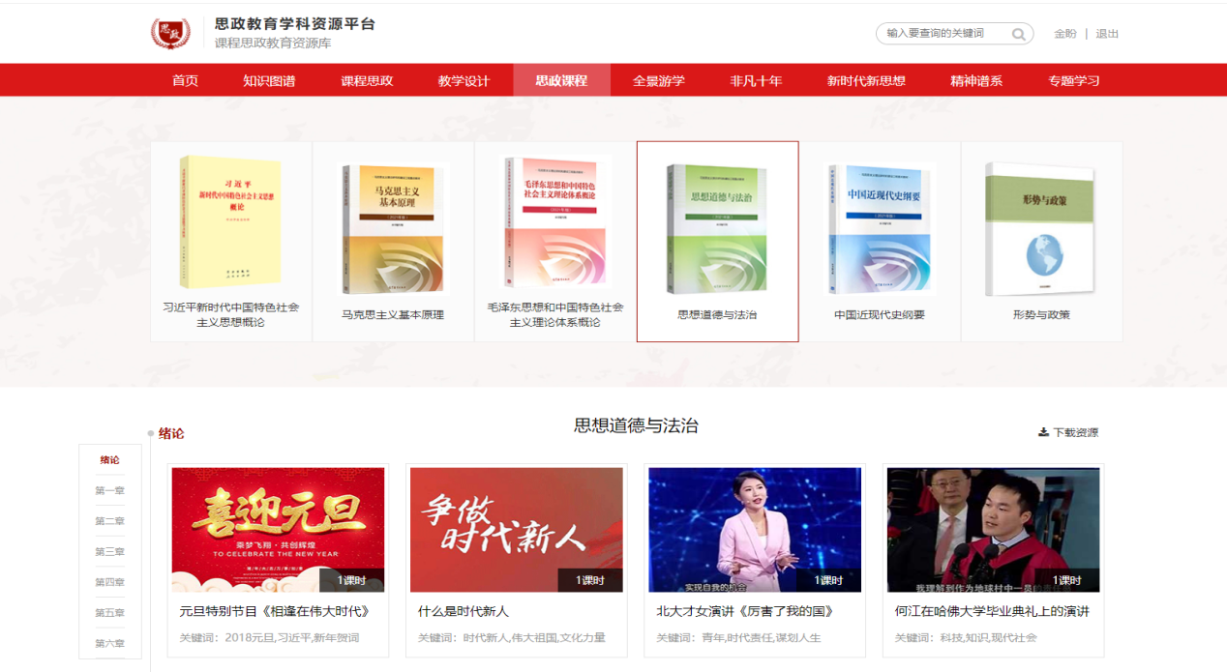
图3-4-1 思政课程网页图（部分）
思政课程资源素材显示内容包括左侧导航、视频资源素材以及讲义文档三部分内容。点击视频资源素材，即可查看相关视频资源。左侧导航可定位到某一章节的资源内容处，方便用户浏览。
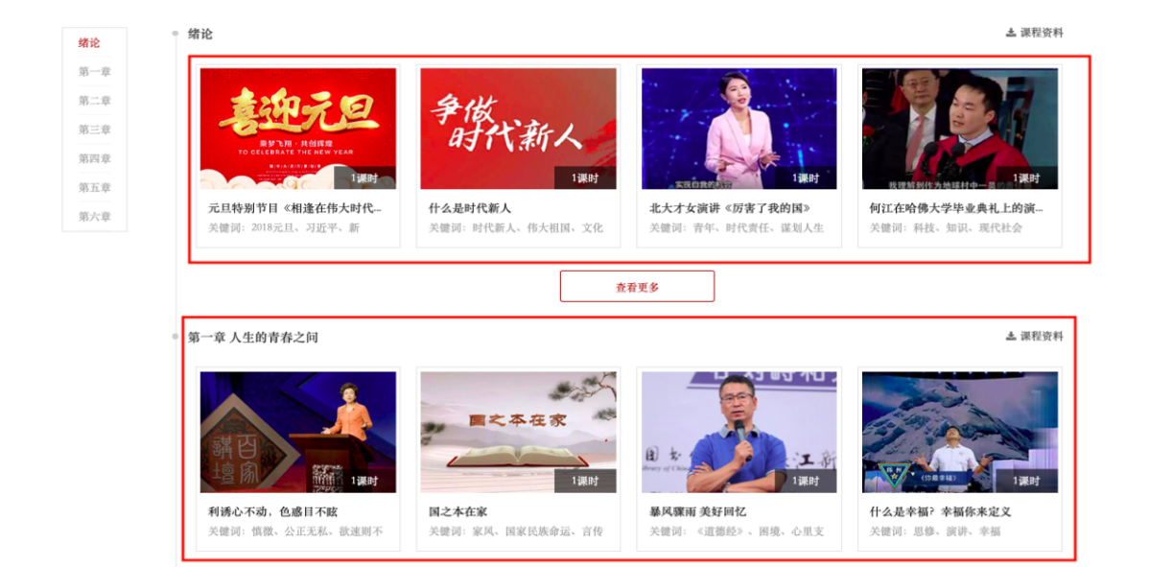
图3-4-2 视频资源素材（部分）
每个章节右侧均有“课程资料”等的标识，点击即可实现相关文档资源的下载。（注：未登录账号仅能下载第一章资源）
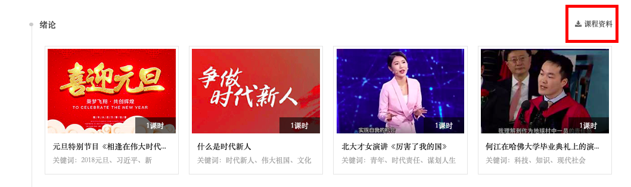
图3-4-3 讲义、案例文件的下载

3.5 全景游学
点击导航中的“全景游学”，页面跳转至该模块。此处包括辛亥革命、建党、大革命、十年内战、抗日战争、人物楷模等9大模块45个红色基地，用户可通过轮播按钮，查看所有的全景内容。
如果想要查看某一全景内容，直接点击该领域即可。例如点击“梁家河”全景内容。
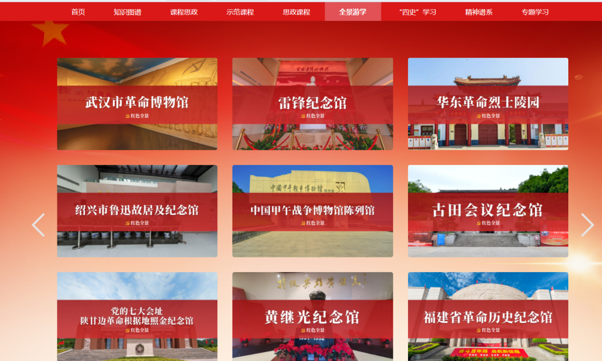
图3-5-1 全景列表页面（部分）
此时页面跳转至梁家河的全景内容查看页面，默认显示的为梁家河的鸟瞰图，并有相应的音频介绍，同时也有部分景点的标识，点击即可查看某一景点的内容。
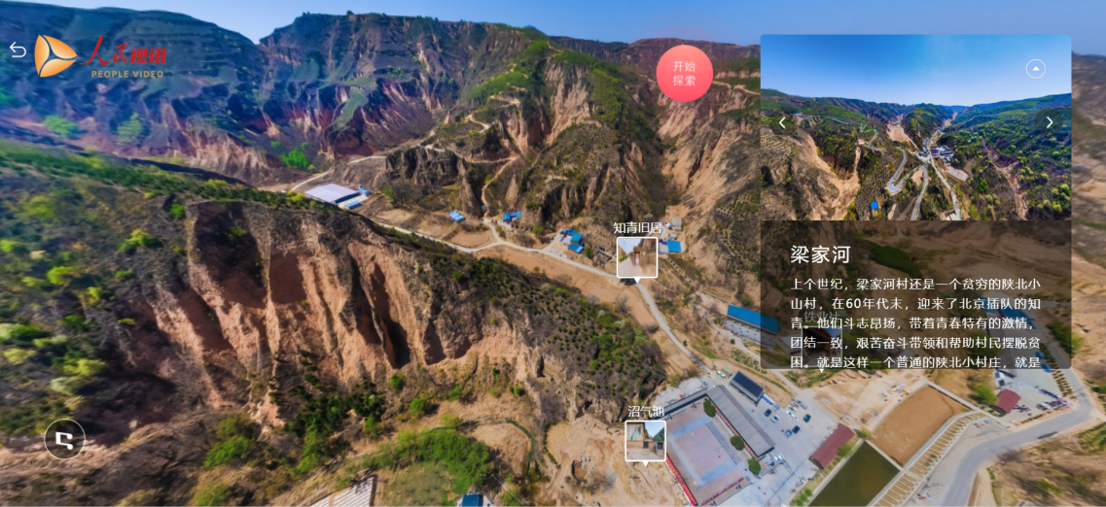
图3-5-2 全景内容：梁家河
点击“知青旧居”页面跳转至其景点，如下图所示，用户可通过图片、视频的标识学习与该景点关联“背后的故事”。
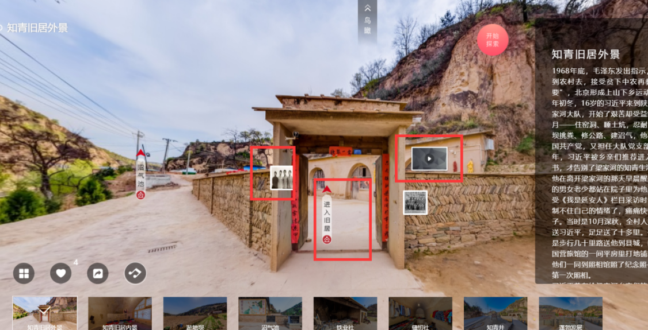
图3-5-3梁家河-知青旧居内容

3.6非凡十年
非凡十年包含《我们的新时代》、《十年，六个维度看中国》、《百秒说·非凡十年》、《新征程 建功新时代·非凡十年》、《领航》五个主题，2012年——2022年，行进在中华民族伟大复兴的历史征程上，中国人民书写下极不寻常、极不平凡的时代篇章，新时代的伟大变革中，不同维度的独特标识记录下中国的非凡十年。
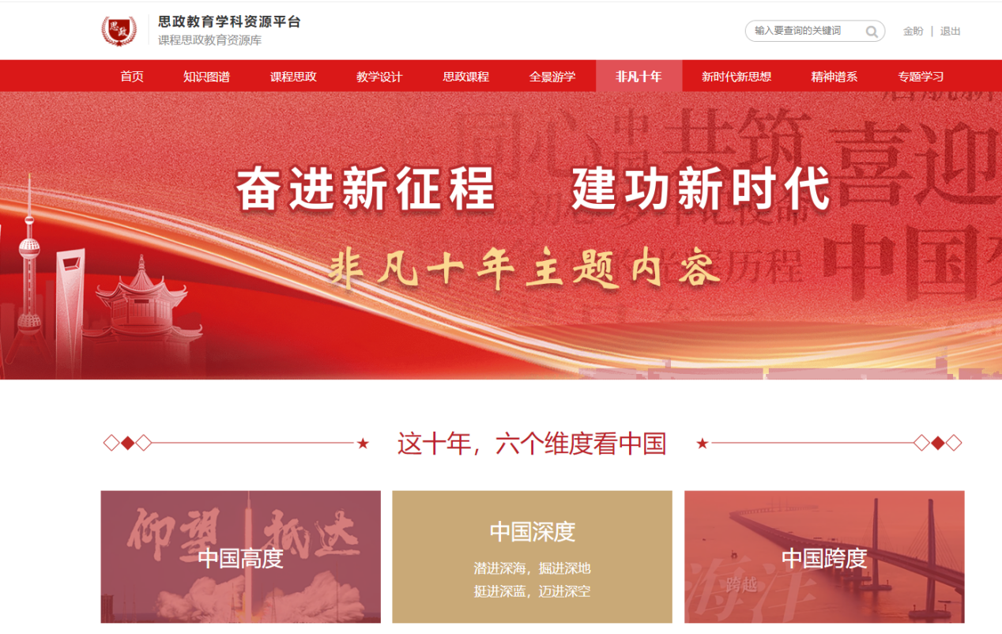
图3-6-1 非凡十年主界面（部分）
可点击视频列表、课程介绍查看详细内容。
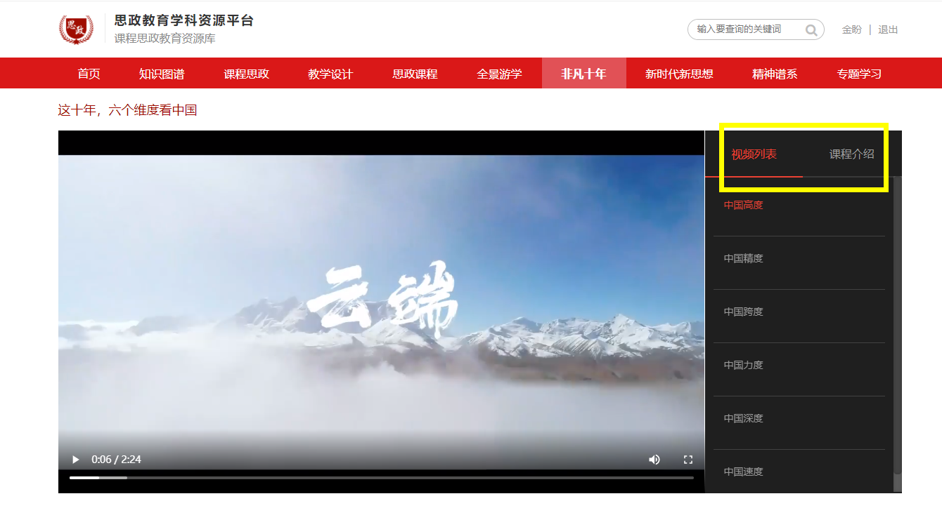
图3-6-1 非凡十年详情页

3.7新时代新思想
站在“两个一百年”奋斗目标的历史交汇点上，踏上全面建设社会主义现代化国家新征程，我们必须坚持以习近平新时代中国特色社会主义思想为指导，把思想伟力转化为推动事业发展的强大动力。在指导新时代的伟大实践中，习近平新时代中国特色社会主义思想也必将得到进一步丰富和发展，更加彰显其思想伟力和历史意义。迎合政策面向高校开设新时代新思想模块，引导中国青年学习中国故事了解中国国情。

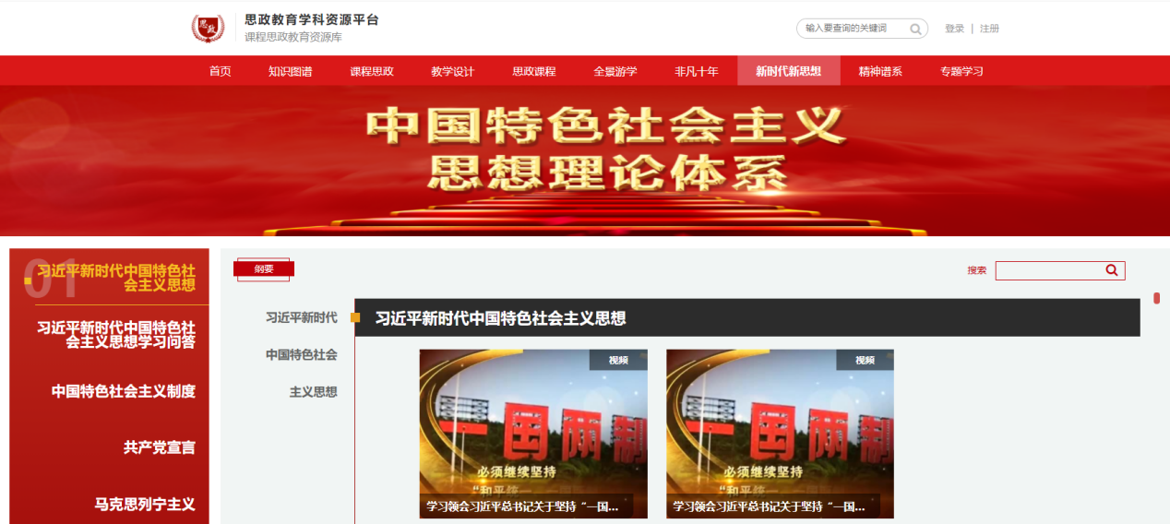
图3-7-1 新时代新思想主界面（部分）

资源详情页可点击右上角进行资源下载。

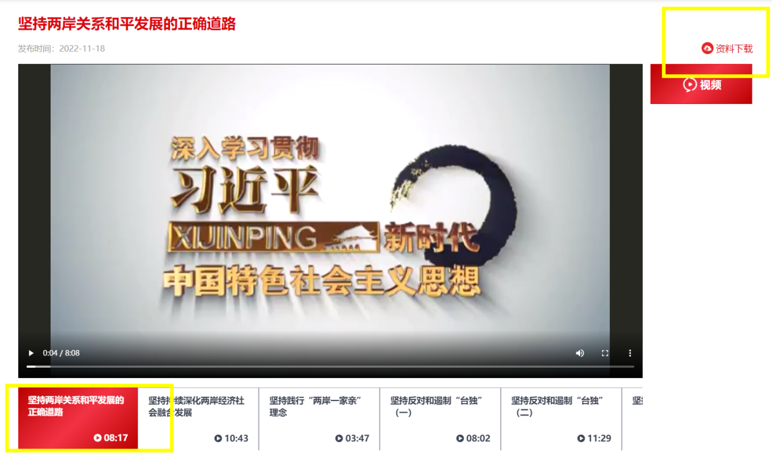
图3-7-2 新时代新思想详情页

3.8精神谱系
该模块精选十大中国精神（红船精神、雷锋精神、延安精神、长征精神、抗疫精神、五四精神、女排精神、载人航天精神、井冈山精神、西柏坡精神），从精神解析、精神学习等方面提供相应的 PPT、视频等学习资料，让用户深刻认识中国精神的丰富精神内涵。
点击主界面左侧栏中任一中国精神，右侧书籍即可翻到相应的中国精神界面。
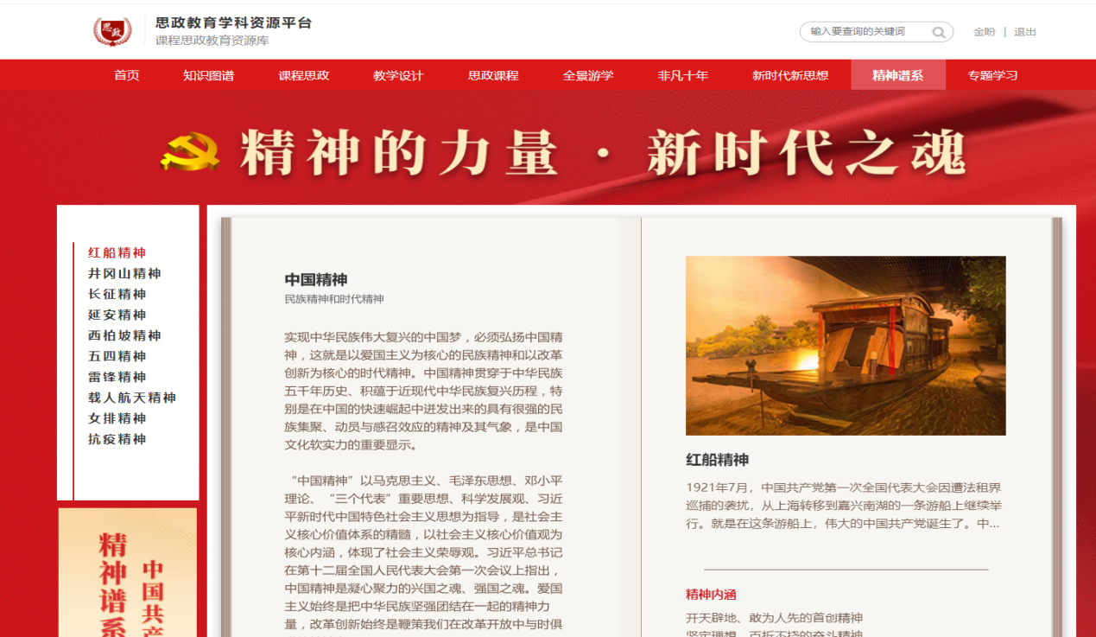
图3-8-1 中国精神主界面（部分）
点击下图黄色方块内的任意位置，即可跳转至选中的中国精神详情界面。
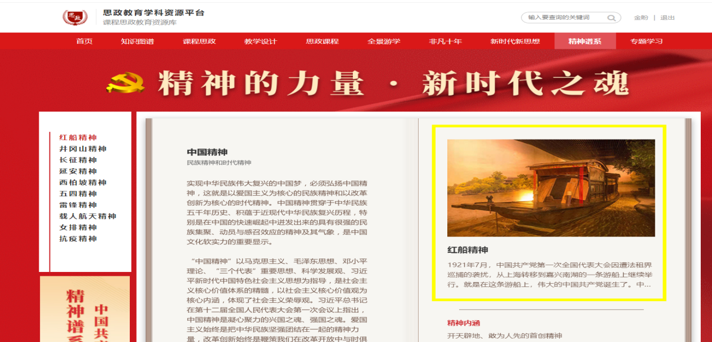
图3-8-2中国精神主界面（部分）
进入详情页面后，选择相应的模块，点击图标即可进行相应模块的学习，资源类型有视频、文档等。
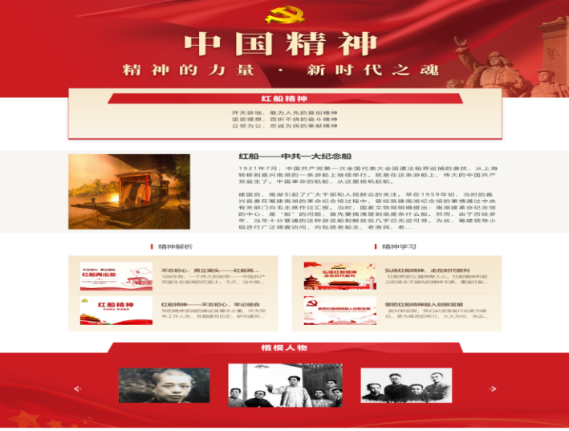
图3-8-3 中国精神详情页面（部分）
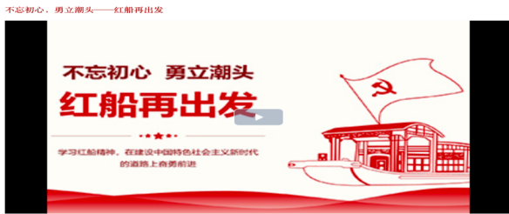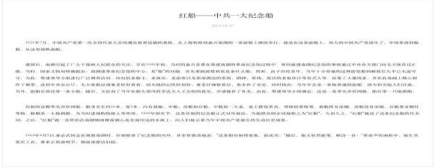
图3-8-4视频、文档资源（部分）

3.9专题学习
紧贴高校思政教育所需资源内容，以专题形式汇集资源，提供15个主题的专题学习内容。
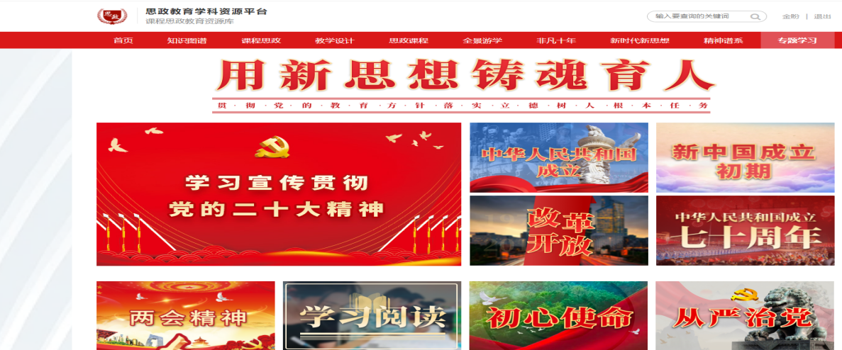
图3-9-1 专题学习主界面（部分）
例如：“四史”学习模块，引导师生知史爱党、知史爱国。
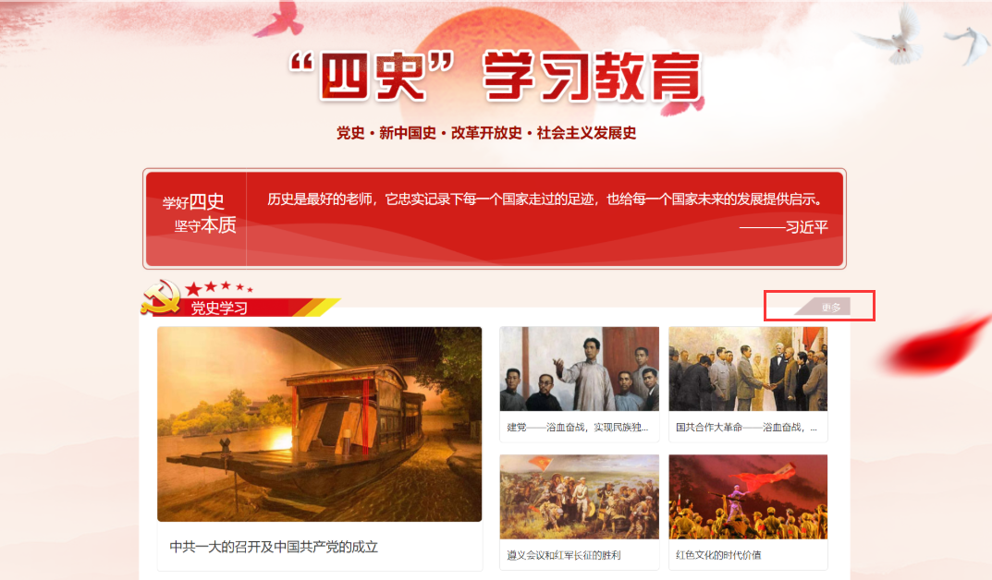
图3-9-2 “四史”学习页面（部分）
点击更多，打开视频详情页面查看“四史”分类视频页
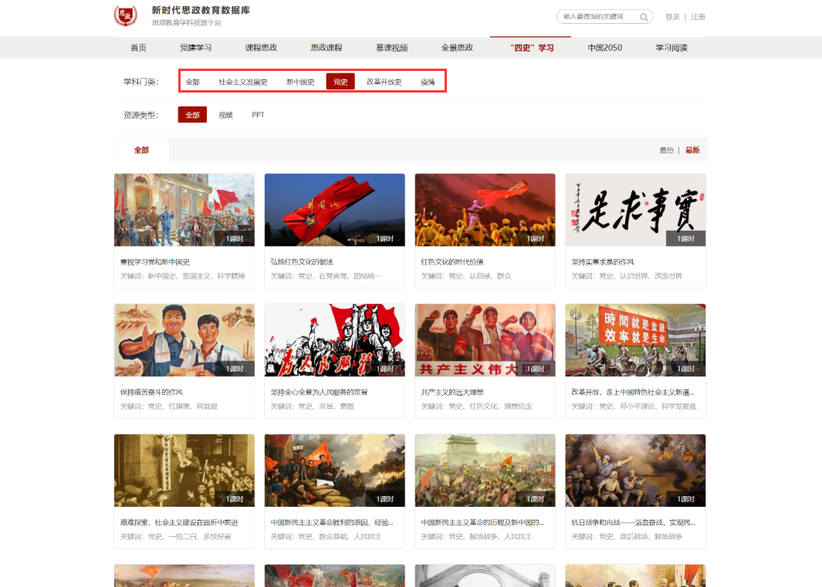
图3-9-3“四史”学习详情页面（部分）
点击进入某一视频资源，即可进行资源的查看，用户登录后点击下图黄框内下载按钮，页面进行跳转，右键“另存为”即可保存到本地。
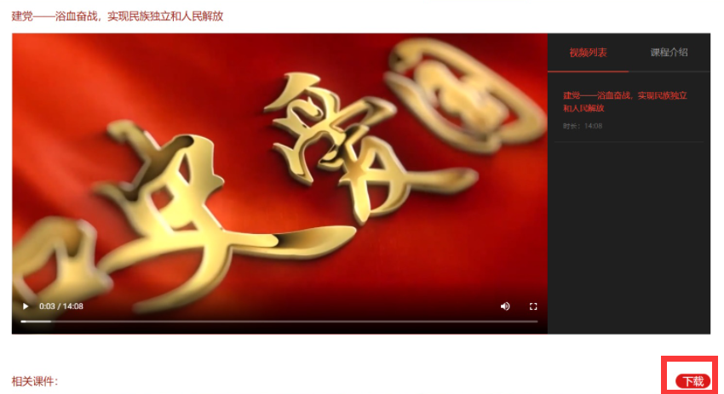
图3-9-4 资源素材内容观看和下载界面

四、检索功能使用指南

4.1 检索
平台可实现针对某一关键词的全站检索，只需在搜索框中输入相应的关键词即可。即可查看每一模块关于该关键词的所有检索结果。
例如：输入“奉献”关键词，页面跳转至检索页面，可查看不同模块包含关键词的资源，如下图所示：
图4-1-1 检索结果页（部分）
如上图所示，左侧为所包含该关键词的模块分类，点击即可查看该模块下关于关键词的资源结果，点击某一资源，即可进行相应检索资源的查看。

